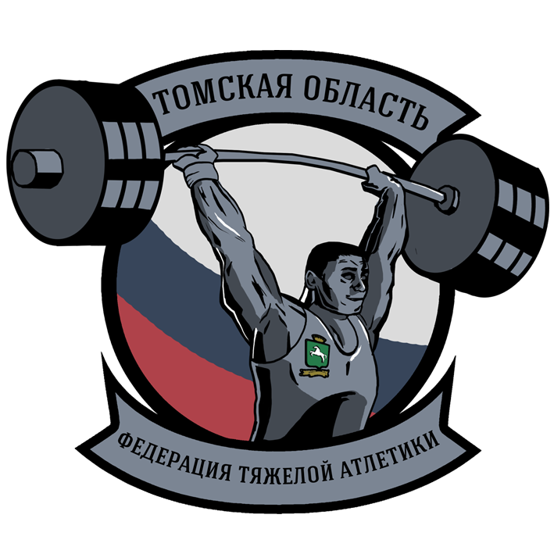
ТРОО «ФЕДЕРАЦИЯ ТЯЖЕЛОЙ АТЛЕТИКИ»
г. Томск, 634026, пер. Добролюбова, д.15 кв.15
тел. сот: +7 913 888 91 95 e-mail: TROOFTA@mail.ru WWW.SHTANGAVTOMSKE.RU
ОГРН 1027000003381, ИНН/КПП 7017042058/701701001

« 02 » марта _2014 г. г. Томск

Приказ № 10

- Провести с 22 по 23 марта 2014 года Чемпионат Томской области по тяжелой атлетике среди мужчин и женщин, по адресу: г. Томск ул. Никитина 4 СК НИ ТГУ «Атлет»

- Сформировать Главную судейскую коллегию, в составе:
Главный судья соревнований - Д. А. Коземов, Томск (1 кат.)
Зам. гл. судьи соревнований – И. В. Попов, Томск (1 кат.)
Главный секретарь соревнований - А. С. Алгин, Томск (1 кат.)
Зам. гл. секретаря соревнований - А. В. Коземов, Томск (ВК)

- Контроль исполнения данного приказа оставляю за собой.

Председатель
ТРОО «Федерация тяжелой атлетики» А. В. Большой

